1

Линия не применяется на данном фрагменте чертежа:

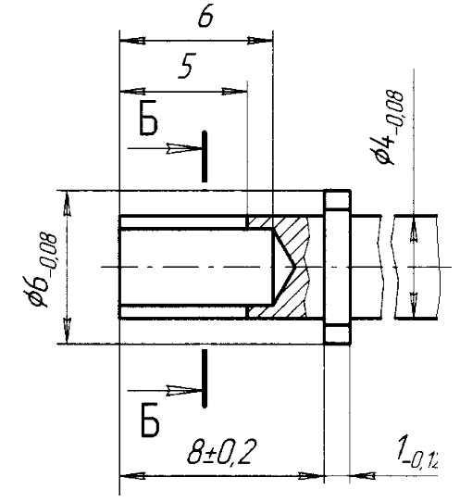

1. Сплошная толстая основная
2. Сплошная тонкая
3. Штриховая
4. Сплошная волнистая
5. Разомкнутая

2

Ошибка при нанесении размеров на данном фрагменте чертежа:

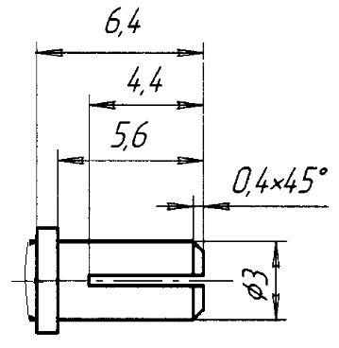

Открытый ответ:

3

На фрагменте чертежа детали показаны диагональными линиями:

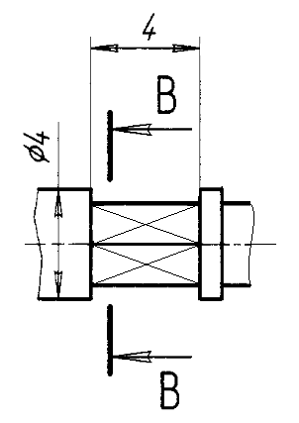

1. Плоские поверхности
2. Цилиндрические поверхности
3. Конические поверхности
4. Центровые отверстия

4

На фрагменте чертежа обозначено ***Б*** :

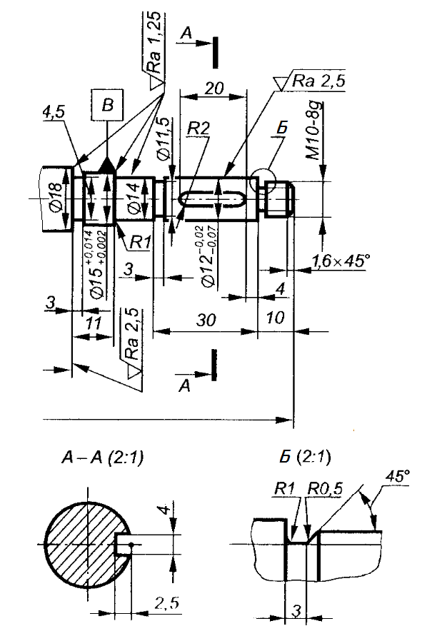

1. Местный вид
2. Выносной элемент
3. Сечение вынесенное
4. Местный разрез

5

На фрагменте чертежа обозначено ***А – А*** :



1. Сечение вынесенное
2. Местный разрез
3. Выносной элемент
4. Сечение наложенное

6

На фрагменте чертежа размеры фаски:



1. *1,6х45⁰*
2. *М10-8g*
3. *Ra 2,5*
4. *R0,5*

7

Габаритные размеры детали:

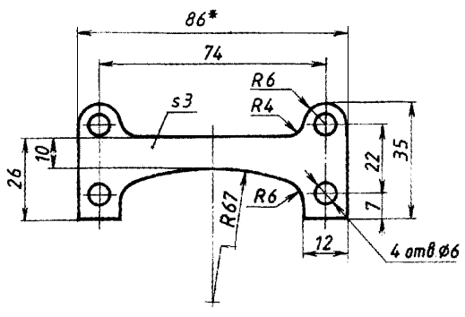

1. 74х86х6
2. 86х35
3. 26х74
4. 86х35х3

8

На чертеже размер 86 указан со звездочкой, так как:



Открытый ответ:

9

Межцентровые размеры отверстий детали:



1. 26х10
2. 7х22
3. 74х22
4. 86х12

10

Сечение ***Ж – Ж*** :

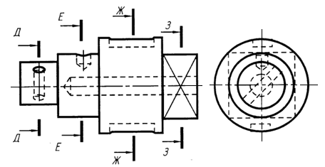

|  |  |  |  |
| --- | --- | --- | --- |
|  |  |  |  |
|  |  |  |  |

11

Сечение ***Е - Е :***



|  |  |  |  |
| --- | --- | --- | --- |
|  |  |  |  |
|  |  |  |  |

12

Форма части детали, по которой проходит секущая плоскость ***З - З :***



1. Цилиндрическая с призматическим отверстием
2. Цилиндрическая с цилиндрическим отверстием
3. Призматическая с призматическим пазом
4. Призматическая с цилиндрическим отверстием

13

Разрез детали плоскостью ***А - А :***

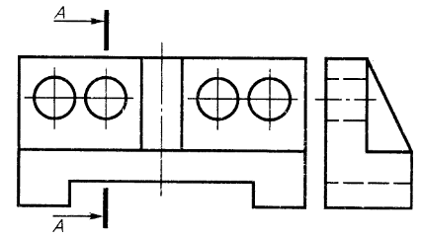

|  |  |  |  |
| --- | --- | --- | --- |
|  |  |  |  |
|  |  |  |  |

14

Разрез детали плоскостью ***А - А :***

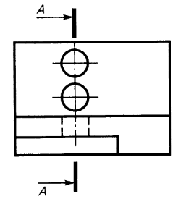

|  |  |  |  |
| --- | --- | --- | --- |
|  |  |  |  |
|  |  |  |  |

15

На чертежах соединяют половину вида с половиной разреза в случае:

1. Деталь простой конструкции
2. Деталь сложной конструкции
3. Деталь имеет мелкие элементы
4. Деталь симметричной формы

16

Ошибка на чертеже детали:

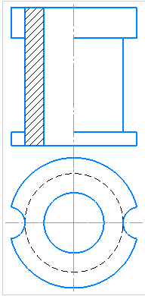

1. Штриховая линия на виде сверху
2. Отсутствует горизонтальная ось симметрии на виде спереди
3. Контур следа секущей плоскости вычерчивается тонкими сплошными линиями
4. Половина разреза слева от осевой линии

17

Ошибка на чертеже детали: 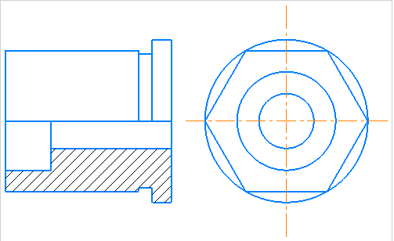

1. Половина разреза расположена снизу от осевой линии
2. Половину вида и половину разреза разделяет сплошная толстая линия
3. На виде слева окружности отверстий проведены сплошной толстой линией
4. Штриховка на половине разреза выполнена сплошной тонкой линией

18

На чертеже детали соединили часть вида с частью соответствующего разреза с помощью линии: C:\Users\User\Pictures\2024-09-17\Сканировать20001.TIF

1. Сплошной тонкой
2. Штрихпунктирной тонкой
3. Штриховой
4. Сплошной волнистой

19

На виде спереди с помощью волнистой линии выявлена видимость:

C:\Users\User\Pictures\2024-09-17\Сканировать20001.TIF

1. Наружного ребра, совпадающего с осью симметрии
2. Внутреннего ребра, совпадающего с осью симметрии
3. Линий паза
4. Линий фаски

20

На виде спереди с помощью волнистой линии выявлена видимость:

C:\Users\User\Pictures\2024-09-17\Сканировать20001.TIF

1. Наружного ребра, совпадающего с осью симметрии
2. Внутреннего ребра, совпадающего с осью симметрии
3. Линий паза
4. Линий фаски